师范生平台操作说明
- 师范生教育教学能力认定系统登录

网址： http://sfsjyjx.cqjypg.com:82

账号：学生身份证号（若最后一位是X，请输入大写X）

密码：系统随机分配初始密码，由学校管理员分发

验证码：输入验证码提示图的计算结果
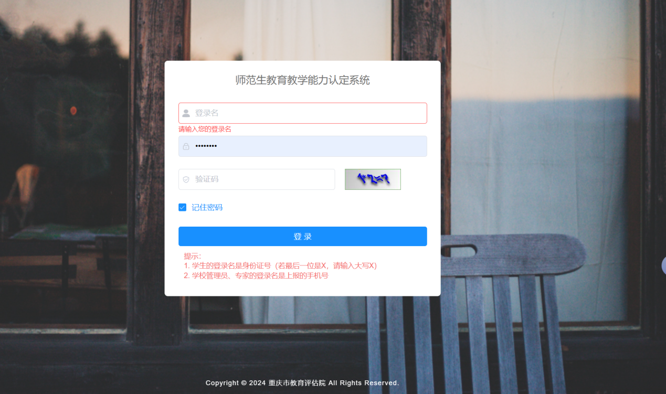
图1-系统登录界面

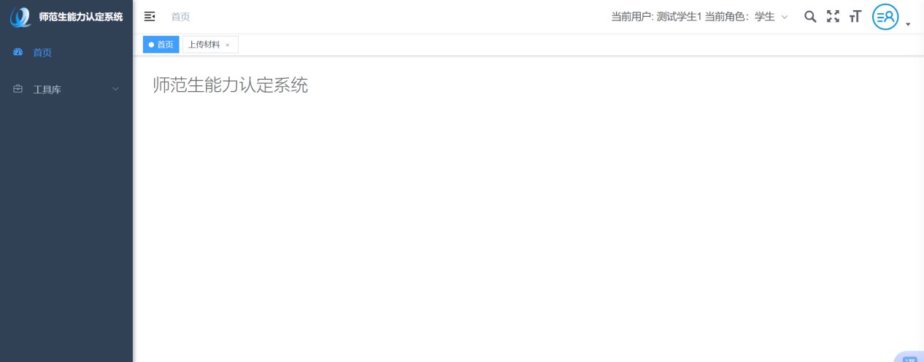图2 登录成功后进入首页

- 上传材料和提交材料

进入后点击左侧导航栏的工具栏-上传材料，即可通过“点击上传”逐项按要求上传材料。
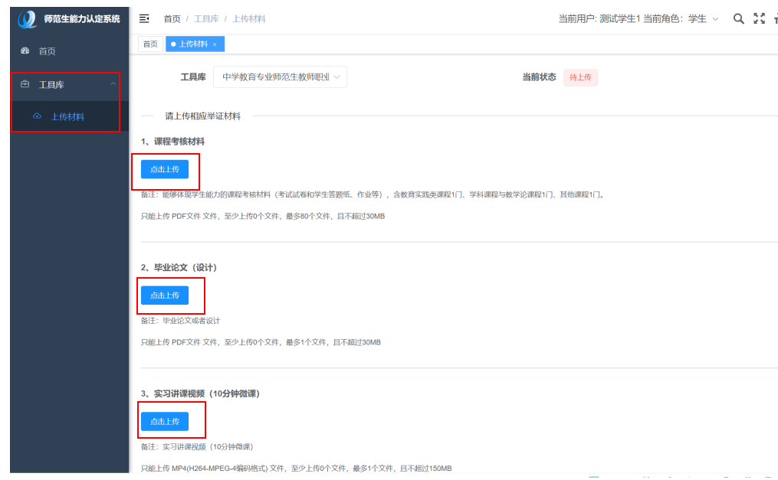
图3 上传界面

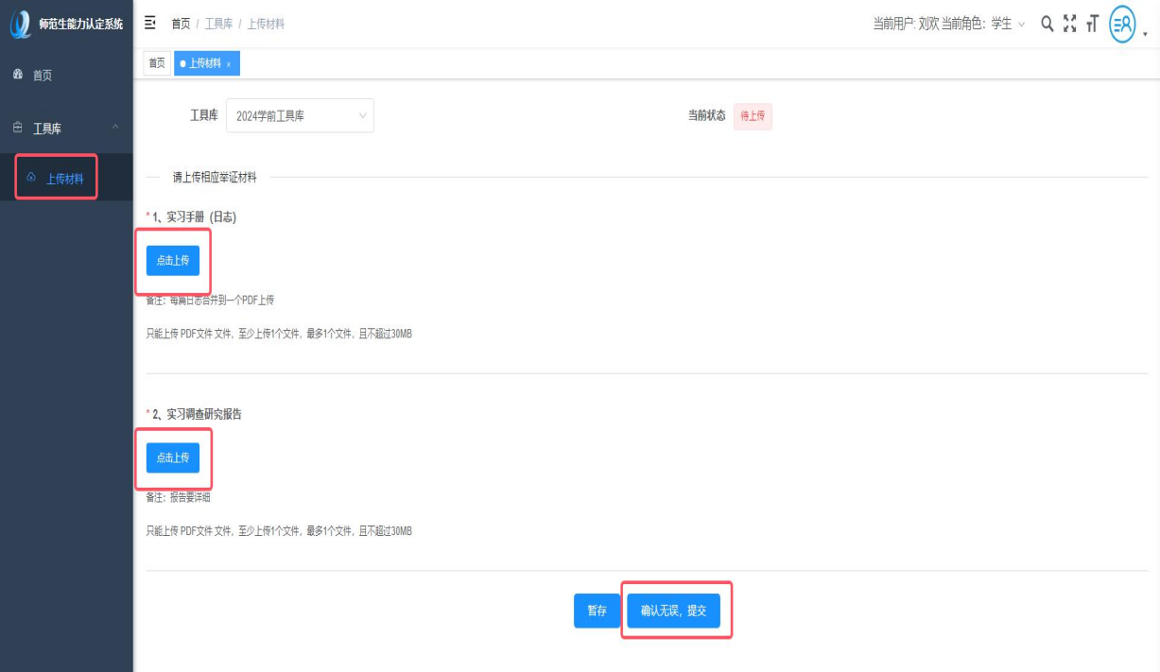
图4 提交界面

- 材料提交成功后，待学校管理员审核
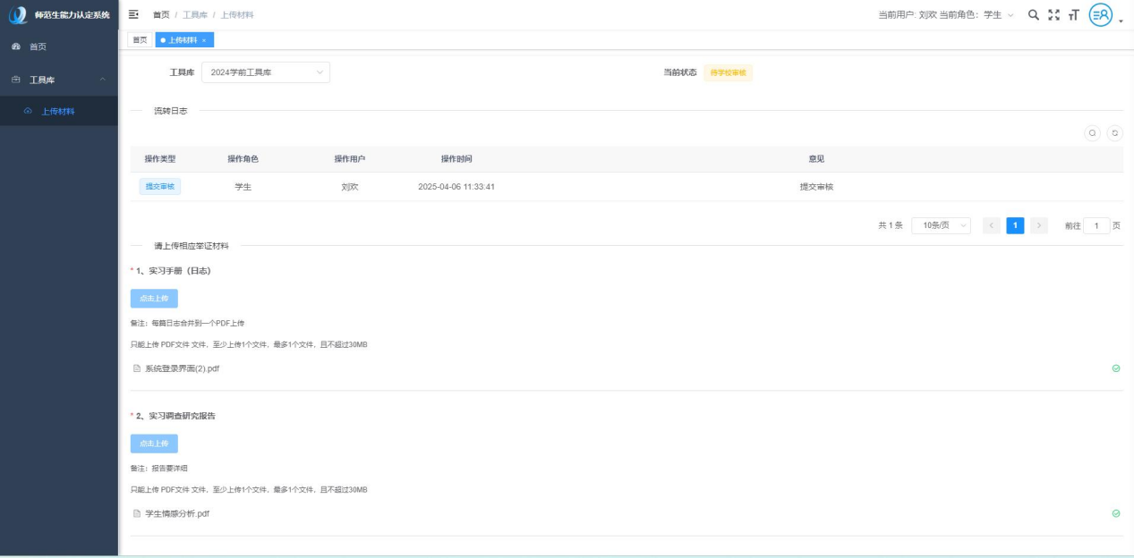
图5 待审核页面

- 学校管理员审核后，如果被驳回，请根据意见修改材料后重新提交
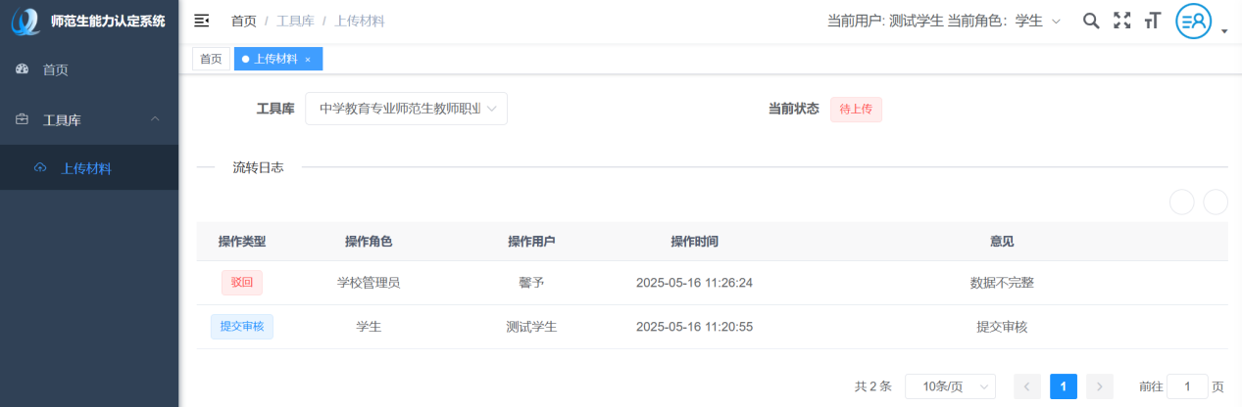
图6 重新上传页面

- 上传材料界面示例
【材料提交说明】
所有材料按照材料形式要求提交，如果跨指标有重复的资料，也无需重复提交，提交一次即可。

（一）“2026年中学教育专业师范生教育教学能力抽检标准”的学生上传材料界面
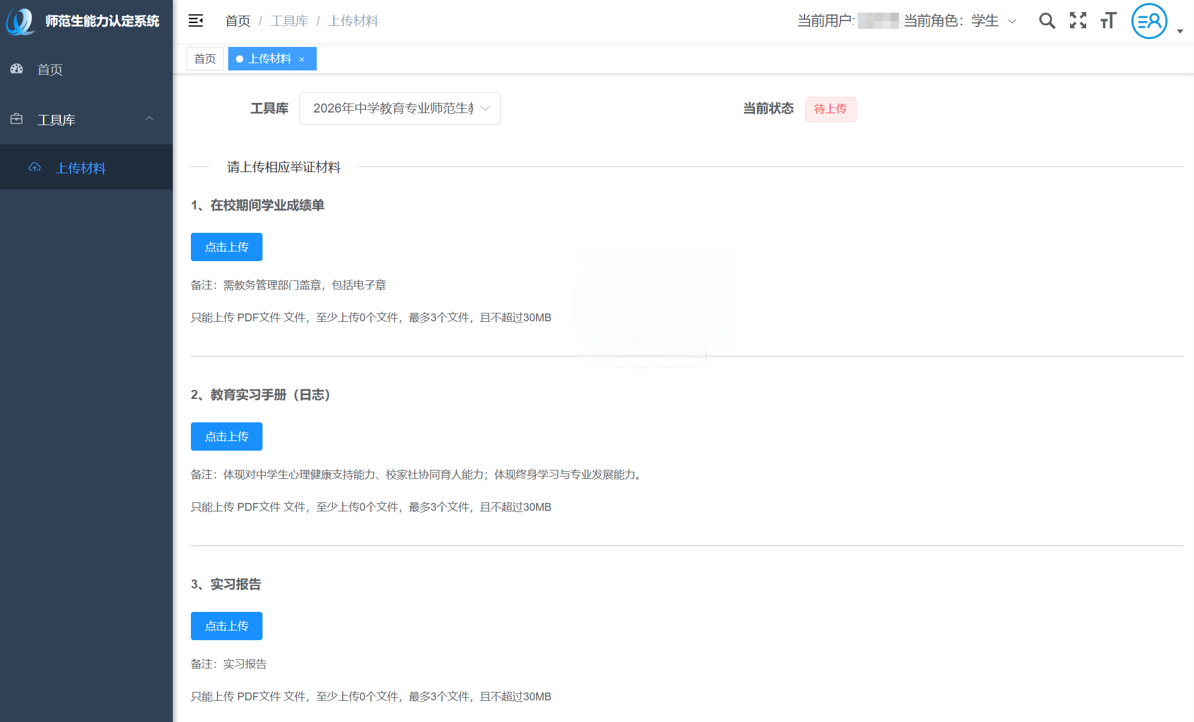
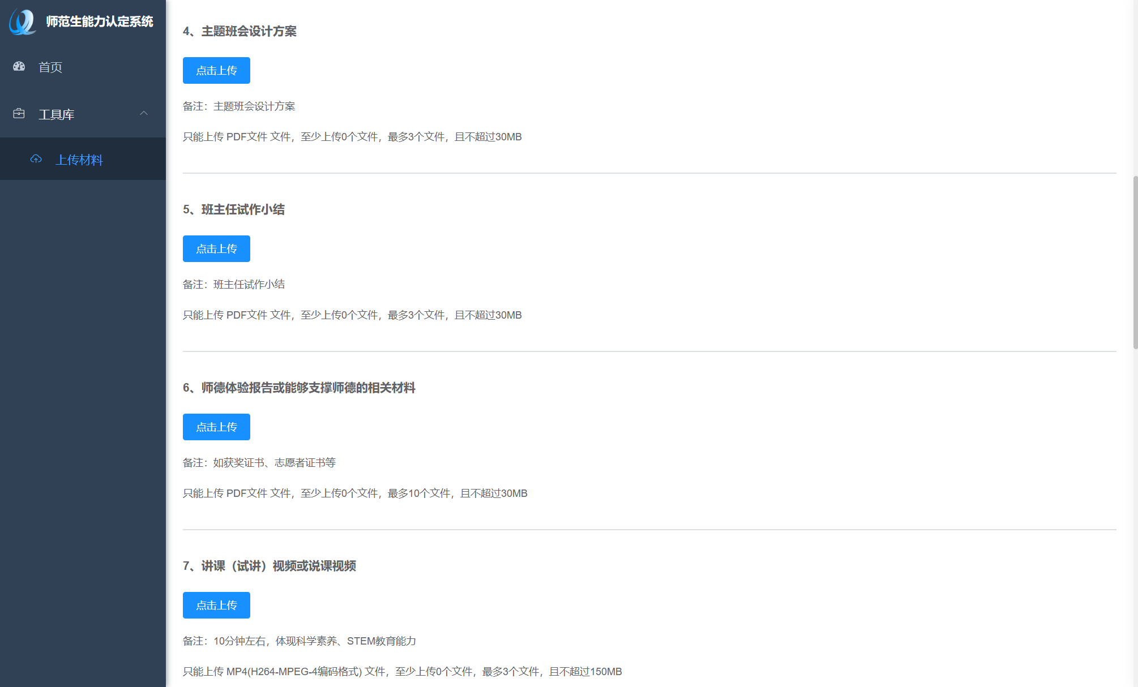
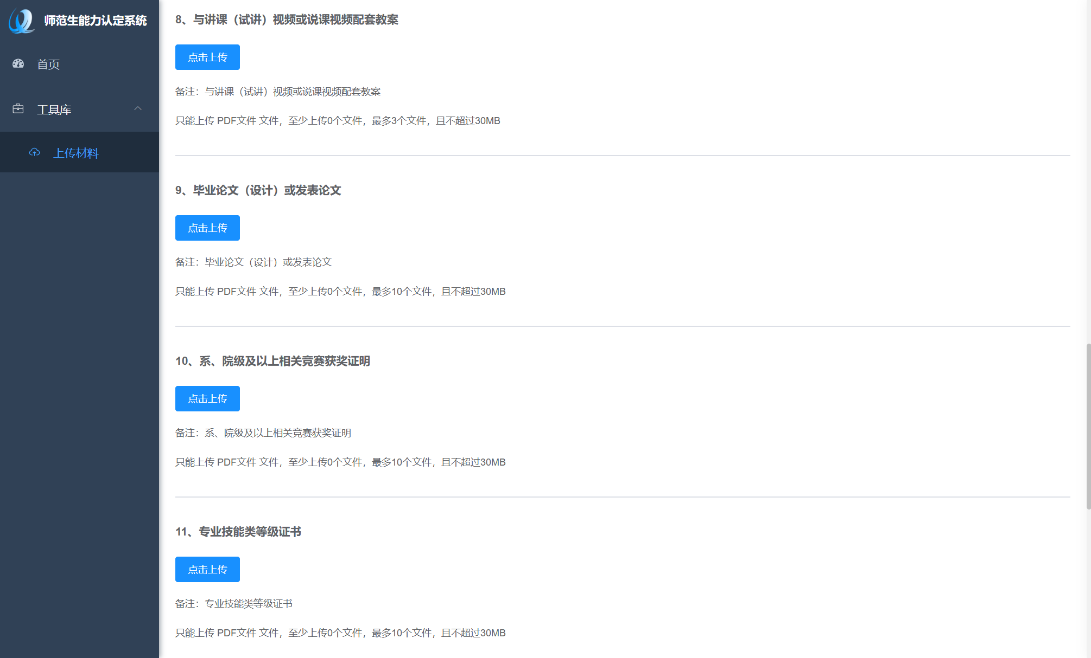
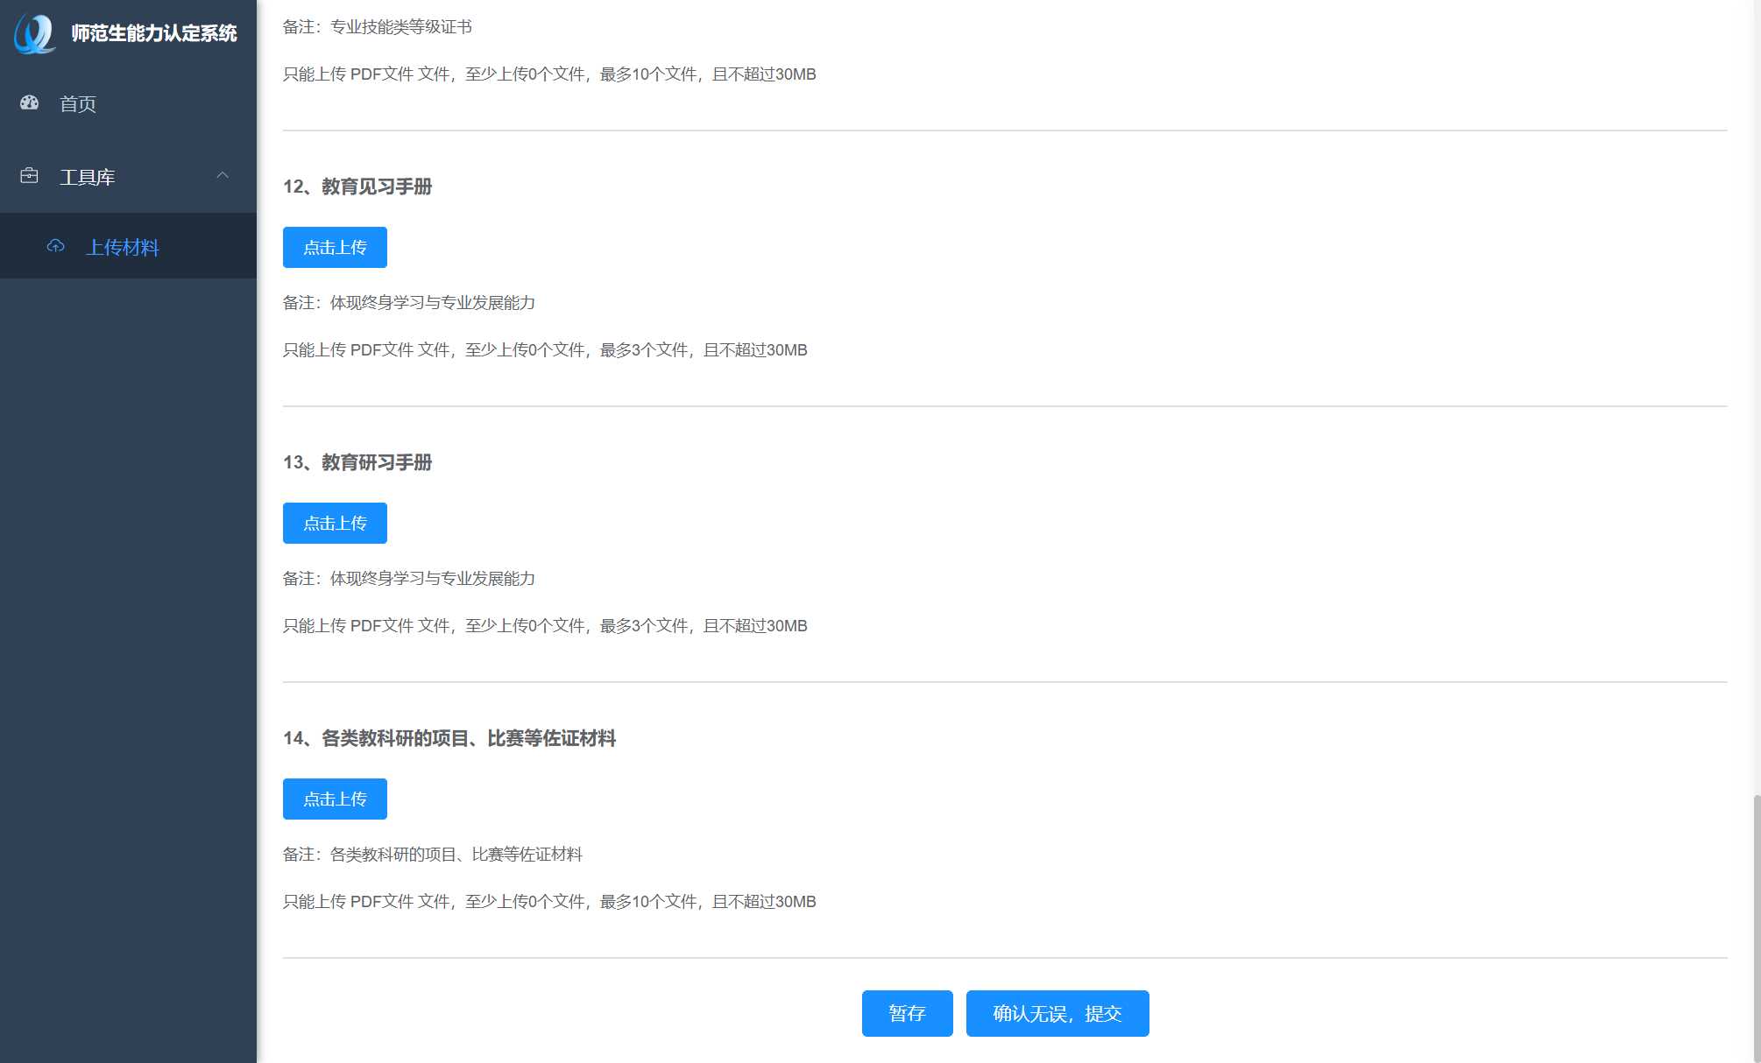

（二）“2026年小学教育专业师范生教育教学能力抽检标准”的学生上传材料界面
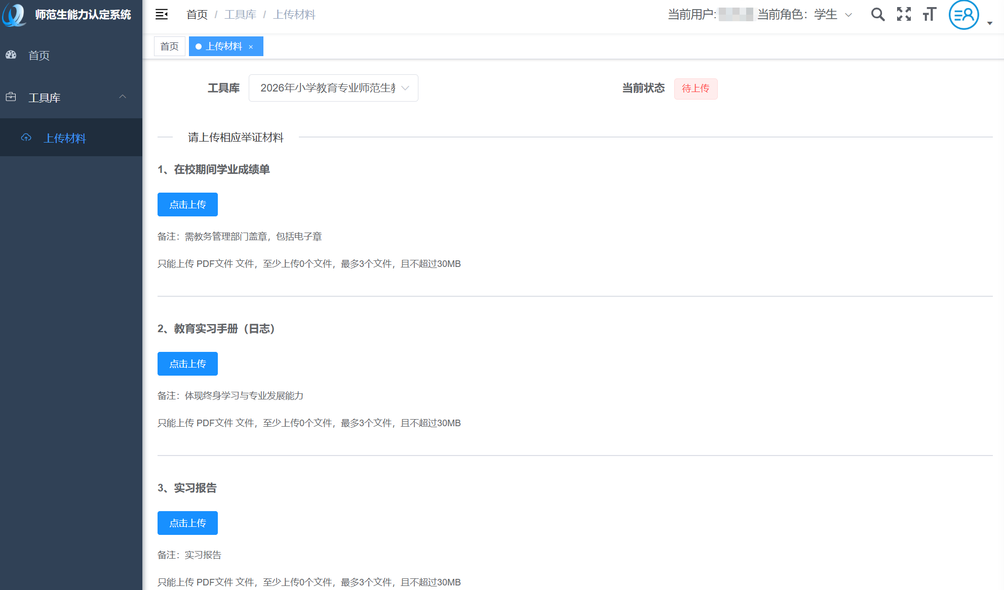
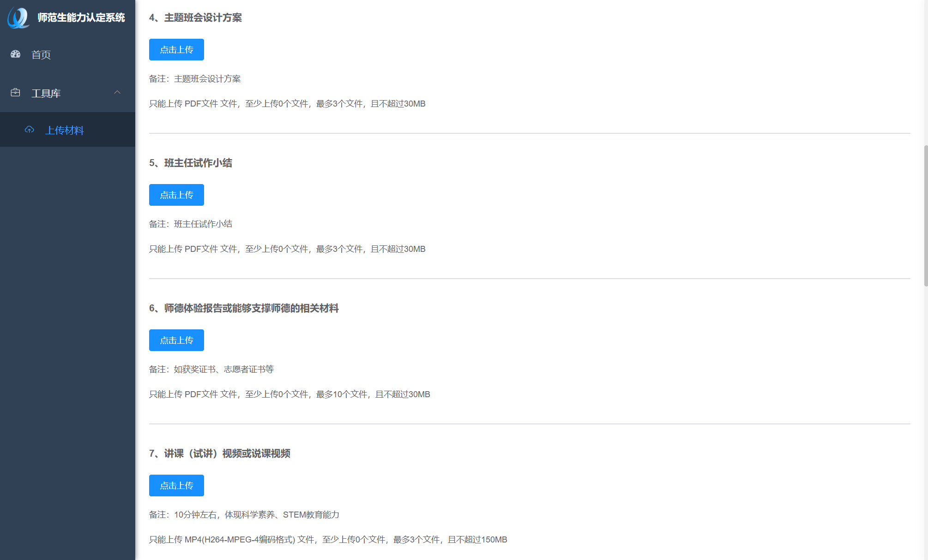
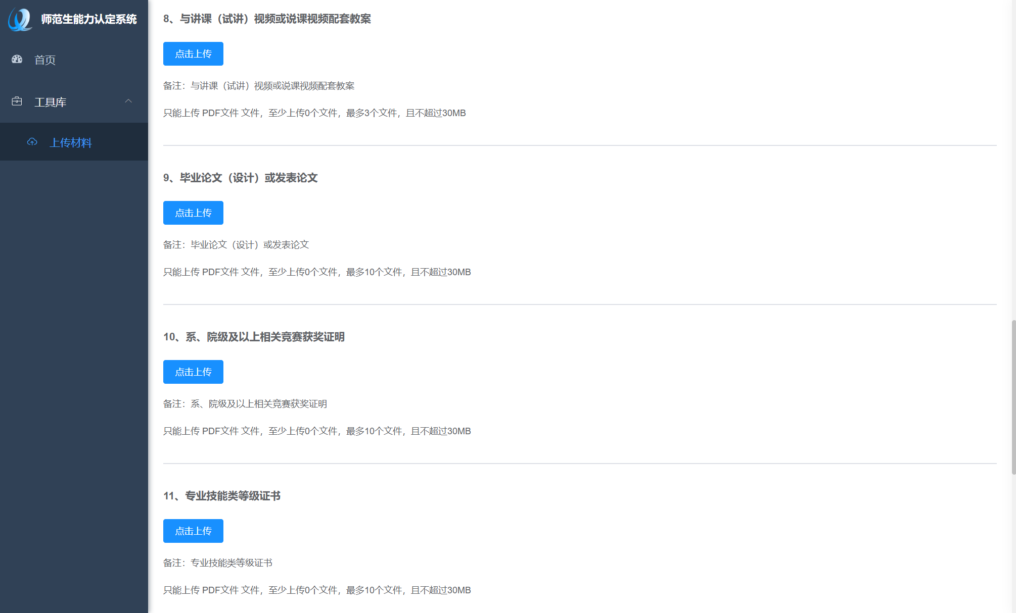

（三）“2026年学前教育专业师范生教育教学能力抽检标准”的学生上传材料界面
